2025年长三角乡村建设工匠职业技能竞赛
工作方案

为加强长三角地区村镇建设工作交流，推动乡村建设工匠职业化、专业化发展，为乡村振兴提供建设人才支持，经与上海市、江苏省和安徽省住房城乡建设、工会部门沟通，拟共同举办2025年长三角乡村建设工匠职业技能竞赛。现制定方案如下。
一、时间和地点
（一）时间：计划6月下旬举办，会期1天半（第1天下午报到，组织观看现场并召开赛前部署会；第2天上午举办竞赛，下午宣布成绩、颁奖后返程）。
（二）地点：嘉兴市嘉善县。
二、竞赛工种
根据《乡村建设工匠国家职业标准（2024年版）》的4个职业方向，本次竞赛中设砌筑工、钢筋工、木工、电工4个项目，竞赛标准参考《乡村建设工匠》GZB 6-29-01-07 国家职业标准及相关专业规范。
- 参赛队伍
（一）参赛对象：户籍在代表队所在行政区域内，长期在该区域从事乡村建设工作，并取得工匠培训合格证书。高校、职业院校（含技工院校）教师和学生不得参赛。
（二）参赛方式：各省（市）自行组建参赛队伍，每个赛项参赛人员不超过5名。
- 奖项设置
根据实践操作的总成绩排名，每个工种设置个人一等奖1名、二等奖2名、三等奖3名，优胜奖若干名，获奖比例不超过参赛人数的二分之一；获得一、二、三等奖的个人，由组委会分别给予5000元、4000元、3000元奖励，同时根据当地相关规定，经各省（市）总工会核准后可授予个人对应级别称号。竞赛后如发现有不符合参赛条件的选手，取消奖项，不再递补。另外，设置团队协作奖、团队组织奖、团队优胜奖、团队拼搏奖。
五、竞赛组织
（一）指导单位：长三角生态绿色一体化发展示范区执行委员会。
（二）主办单位：浙江省住房和城乡建设厅、总工会，上海市建设委员会、总工会，江苏省住房和城乡建设厅、总工会，安徽省住房和城乡建设厅、总工会，嘉兴市人民政府。
（三）承办单位：嘉兴市住房和城乡建设局、总工会，嘉善县人民政府，浙江省村镇建设与发展研究会，浙江省建设建材工会。
（四）协办单位：浙江建设职业技术学院，浙江建设技师学院、浙江省建工集团有限责任公司、****（嘉善方面赞助单位1家）。
（五）竞赛组委会：由主办单位、承办单位的相关领导及业务负责人组成组委会成员，组委会办公室设在浙江省住房和城乡建设厅。
1.裁判人员：设总裁判长1名、工种裁判长4名、裁判员36名。竞赛执裁实行总裁判长负责制，总裁判长由浙江省推荐，各省（市）推荐裁判长1名。
2.保障人员：负责竞赛的统筹协调、赛场策划、技术支持、赛务保障等人员，由组委会组织与管理。各赛项及赛务工作（服务）组设组长1名，副组长及成员根据需要设置。
3.领队人员及联络员：各省（市）确定领队、联络员各1名。
六、赛前准备
（一）命题
浙江省住房和城乡建设厅负责组建命题专家组并编制命题初稿，专家组由每个工种各1名专家组成，命题初稿经各省（市）商议后形成竞赛命题。
（二）技术对接
大赛赛项的技能操作考核按照技术文件执行。总裁判长、工种裁判长根据工作需要在赛前准备阶段，集中开展2次技术对接，地点均在嘉善。
第1次集中技术对接。4月上旬，组织总裁判长、工种裁判长和承办单位相关负责人等进行技术对接，内容包括依据工种技术文件，研究设备设施等技术要求及场地布局安排，提出各赛项基础设备设施、安全环保等要求，拟定大赛工作计划。
第2次集中技术对接。5月中下旬，全面检查、落实赛前各项技术工作准备情况，答疑或解决存在的问题。研究确定大赛各赛项组织及赛务保障工作各环节的具体安排，发布工种技术要求。
- 场地设施
1.赛场区域要求。赛场应配备相适应的电子监控设备，竞赛场地全程无盲区监控，录像资料由组委会保存1年。
2.设施设备要求。参赛选手按技术文件规定自带工具材料，技术文件中未标明需由参赛选手自备的设备工具材料均由组委会提供。
七、经费保障
本次竞赛活动经费由浙江省予以保障，其中浙江省总工会安排**万元，省建设厅安排**万元，其余费用由嘉善县负责。各参赛人员往返交通费自理。

附件1

长三角乡村建设工匠职业技能竞赛人员构成表
角色类别 | 人员构成 | 主要职责 | 备注
命题人员 | 命题专家组：4名专家（砌筑工、钢筋工、木工、电工各1名），由浙江省组建。 | 1.负责竞赛命题初稿编制；  2.与各省市商讨确定最终命题。 | 专家需具备相关工种高级职称或国家级裁判资格。
裁判人员 | 总裁判长：1名（浙江省推荐）；  裁判长：4名（各省市各推荐1名，分属4个工种）；  裁判员：36名（各省市推荐9名，其中砌筑工3名、其他工种各2名）。 | 1.总裁判长：统筹执裁工作，组织技术培训、场地核查、成绩汇总及争议处理；  2.裁判长：分赛项执裁，协助技术交底与安全培训；  3.裁判员：服从安排，公平执裁。 | 裁判需签署保密协议，禁止参与影响公平性的活动；赛前需统一培训，熟悉技术文件与评分标准。
参赛队伍 | 参赛选手：代表队所在行政区域内户籍，长期在该区域从事乡村建设工作，取得工匠培训合格证书；高校、职业院校（含技工院校）教师和学生不得参赛。各省（市）自行组队（三省一市每个工种不超过5名） | 1. 遵守竞赛规则，完成指定赛项；  2. 配合赛务安排，维护赛场秩序。 | 参赛资格需审核（户籍证明、培训合格证书等）。
保障人员 | 组长1名（具备赛事经验）；  副组长及成员若干（组委会指派）。 | 1. 统筹赛事协调、技术支持与场地保障；  2. 处理突发事件，确保赛事顺利运行。 | 组长需具备相关专业背景；赛前需制定应急预案。
领队人员 | 各省市领队：各1名（由省、市住建部门领导组成）。 | 1. 组织本地选手、裁判参赛；  2. 维护纪律，监督竞赛公平性；  3. 代表本省市沟通协调赛务事宜。 | 领队需全程参与赛前培训；负责本地人员安全管理与后勤对接。
联络员 | 各省市联络员：各1名（由各省、市住建部门确定） | 1.竞赛前协调联络，统筹组织实施等具体工作；  2.竞赛中为选手提供实时的技术支持和指导，帮助解决突发问题；  3.协助团队内部的分工与协作，确保团队成员之间的高效配合。

注：1.裁判员分配：各省市推荐裁判员时，需按赛项比例分配（砌筑工3名，钢筋工、木工、电工各2名），确保覆盖各赛项需求；裁判
长需在赛前核查设备与场地，确保符合技术文件要求。
2.职责边界：总裁判长拥有最终裁决权；领队不得干预裁判执裁，仅可对争议提出书面申诉。
3.保密要求：命题专家、裁判员、保障人员均需签署保密协议，禁止泄露考题、评分细节等敏感信息。
4.应急管理：保障工作组需在赛前组织安全演练，配备医疗、消防等应急团队。
此表格可结合实际分工细化调整，建议通过赛前协调会明确各角色职责衔接。

附件2
2025年长三角乡村建设工匠职业技能竞赛
裁判员推荐表
姓名 |  | 性别 |  | 政治面貌 |  |  | 年龄 |  | 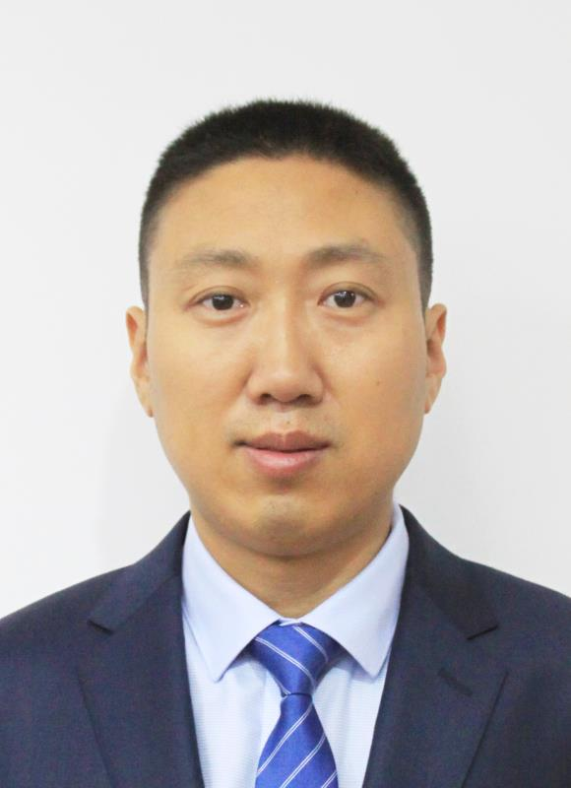  照  片
学历/学位 |  | 毕业院校
联系方式  （手机） |  |  | 专业技术职称/职业资格或  职业技能等级
工作单位
及职务
通讯地址
专业方向 | □泥瓦工 □钢筋工 □木工 □水电安装工
工作经历
近5年参加技能竞赛命题、执裁、获奖等主要情况
工作单位意见：  （盖章）：  年 月 日 |  |  |  |  | 推荐单位意见：  （盖章）：  年 月 日
备注：每个赛项多推荐裁判员2名。
附件3
2025年长三角乡村建设工匠职业技能竞赛
各代表队人员统计表

省/市代表队
领队人员：
联络员： |  | 联系方式：
序号 | 赛项 | 姓名 | 性别
1
2
3
4
5
6
7
8
9

